Программа для ЭВМ «Tenders»

Описание функциональных характеристик программного обеспечения и информации, необходимой для установки и эксплуатации программного обеспечения

Содержание

Оглавление

1 Общие сведения 3

2 Функциональные возможности 4

2.1 Закупки 4

2.1.1 Карточка раздела «Закупки» 4

# Общие сведения

Программа предназначена для:

* Поиск и просмотр агрегированной информации по закупкам с открытых источников;
* Анализ данных по закупкам, найденным с помощью заданных фильтров.

# Функциональные возможности

Программа состоит из следующих функциональных разделов:

* **Закупки**. Реестр, содержащий в себе закупки, запросы цен, план-графики, разделенный по типам закупок.

## Закупки

Данный раздел носит в себе функцию отображения всех закупок, план-графиков, запросов цен и реализации имущества, на основании заданных критериев фильтрации.

Записи разделены по типу сущности и выводятся в виде таблицы с возможностью:

* Отфильтровать;
* Сохранить фильтр;
* Экспортировать выборку в документ.

Для отдельных записей доступно:

* Добавление в избранное;
* Отметка цветом;
* Отметка о просмотренном;
* Добавление комментария.

Для просмотра подробных сведений осуществляется переход в карточку по двойному клику на строку таблицы.

Рисунок 1 – список государственных закупок

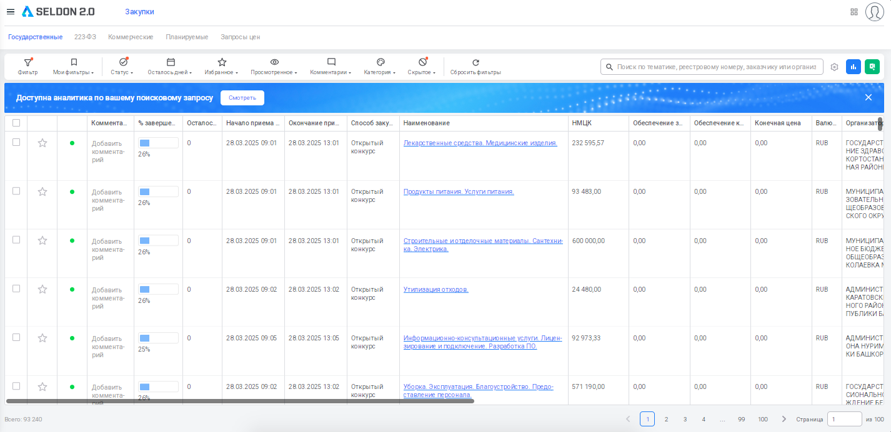

### Карточка раздела «Закупки»

Карточка – сущность в системе, которая содержит подробную информацию о записи и позволяет пользователю оценить актуальность участия в ней.

Карточка открывается в отдельной вкладке страницы веб-продукта.

Состав и полнота данных в карточке зависит от типа закупки и его источника информации.

Например, в карточке государственной закупки по 44ФЗ содержатся:

* Общие сведения – информация об организаторе и порядке размещения заказа;
* Лоты – список лотов закупки с информацией о заказчиках и товарах;
* Итоги закупки – информация из протоколов, проектов контракта и контрактов;
* Документы – документы закупки с источника.

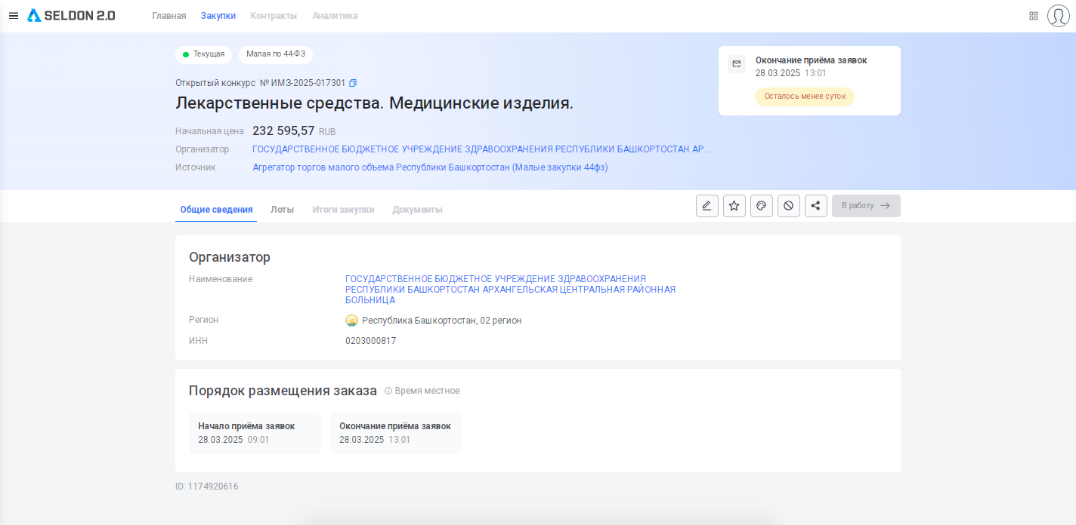

Рисунок 2 – карточка государственной закупки